Рабочая комиссия по приемке в эксплуатацию законченных капитальным ремонтом элементов многоквартирного дома оценила качество капитального ремонта на объектах в Смидовичском районе Еврейской автономной области
Согласно приказу директора некоммерческой организации – фонда «Региональный оператор по проведению капитального ремонта многоквартирных домов Еврейской автономной области» (далее – НКО «РОКР») создана рабочая комиссия по приемке в эксплуатацию законченных капитальным ремонтом элементов многоквартирного дома (далее – рабочая комиссия) для приемки работ по капитальному ремонту общего имущества в многоквартирных домах (далее – МКД) по адресам:
— ЕАО, Смидовичский район, с. Партизанское, ул. Волочаевская, 10;
— ЕАО, Смидовичский район, п. Смидович, пер. Партизанский, 1а;
— ЕАО, Смидовичский район, п. Смидович, ул. Лермонтова, 1.
17.07.2017 приступила к работе рабочая комиссия, в состав которой включены представители НКО «РОКР», подрядной организации ООО «Орион», администрации муниципальных образований: «Волочаевское сельское поселение», «Смидовичское городское поселение», управляющих компаний: ООО УК «Жилье», ООО УК «Единые Коммунальные Системы».
Члены рабочей комиссии оценили качество капитального ремонта общего имущества:
— крыши в МКД № 10 по ул. Волочаевской в с. Партизанское;
— внутридомовых инженерных систем электро-, тепло-, водоснабжения в МКД № 1а по пер. Партизанскому в п. Смидович;
— внутридомовой инженерной системы электроснабжения и крыши в МКД № 1 по ул. Лермонтова в п. Смидович.
В ходе осмотра рабочей комиссией были выявлены недостатки и дефекты, допущенные подрядной организацией ООО «Орион» при производстве работ по капитальному ремонту общего имущества.
Выявленные рабочей комиссией замечания направлены в адрес ООО «Орион» для их устранения в целях предъявления приемочной комиссии по приемке в эксплуатацию законченных капитальным ремонтом элементов МКД (далее – приемочная комиссия). После устранения замечаний в полном объеме в срок до 25 июля 2017 года планирует приступить к работе приемочная комиссия с подписанием актов приемки выполненных работ.
Начальник ПТО
О.И. Бунькова
17.07.2017

Оплата «Сбербанк онлайн»
Уважаемые собственники !!!!
Региональный оператор сообщает о том, что одним из способов оплаты взносов на капитальный ремонт без комиссионных сборов является Сбербанк онлайн.
При разноске оплаты по жилым и нежилым помещениям участились случаи НЕВЫЯСНЕННЫХ ПЛАТЕЖЕЙ (отсутствие ФИО, адреса помещения, назначении платежа- взнос на капитальный ремонт или пени), которые оплачивались через Сбербанк онлайн.
Приведем примеры правильной оплаты взносов на капитальный ремонт:
1 способ.
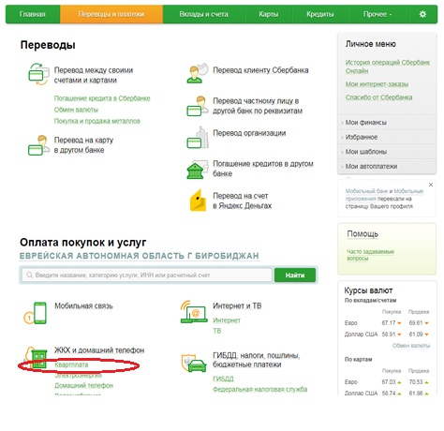
Нажать на ссылку (зеленый цвет) КВАРПЛАТА
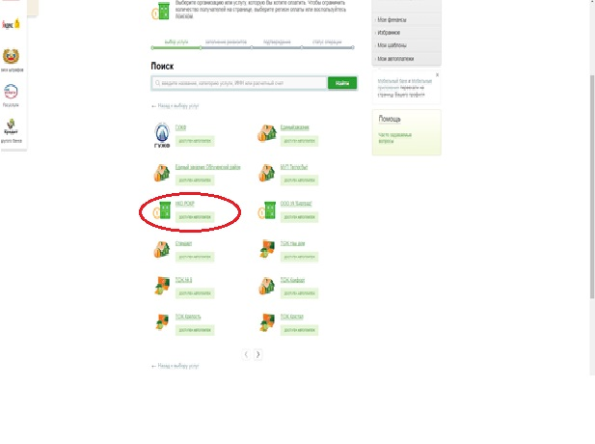
Нажать на ссылку (зеленый цвет) НКО РОКР
Ввести карту с которой будет производится оплата
Ввести расчетный счет (указан в квитанции Раздел 2 в колонке Номер банковского счета и банковские реквизиты). Расчетный счет содержит 20 знаков и начинается с 406…………………………….
Нажать на клавишу (зеленый цвет) Продолжить
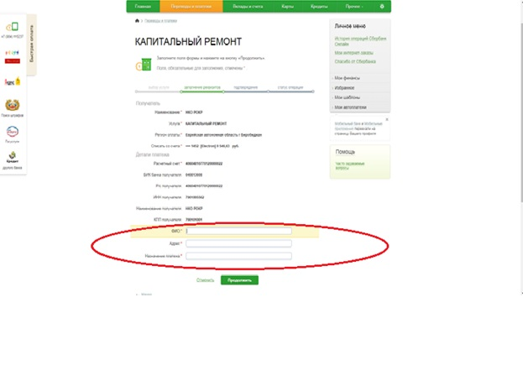
Ввести ФИО собственника помещения
Ввести адрес помещения, по которому производится оплата
Ввести назначение платежа – взнос на капитальный ремонт или пени
Нажать на клавишу (зеленый цвет) Продолжить
В дальнейшем выходит окно, в котором необходимо ввести сумму взноса или пени. Желательно производить оплату взноса на капитальный ремонт и пени разными платежами.
2 способ.
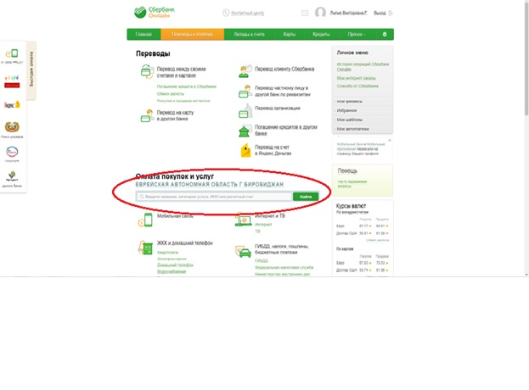
В окне «Оплата покупок и услуг» ввести краткое наименование получателя платежа НКО «РОКР» или ИНН 7901995562
Нажать на клавишу (зеленый цвет) Найти
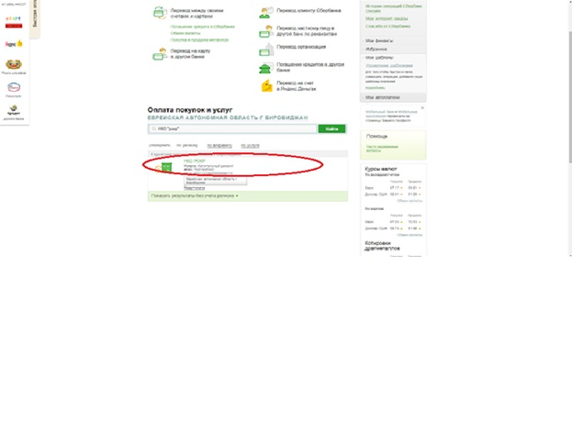
Нажать на ссылку (зеленый цвет) НКО РОК
Ввести карту с которой будет производится оплата
Ввести расчетный счет (указан в квитанции Раздел 2 в колонке Номер банковского счета и банковские реквизиты). Расчетный счет содержит 20 знаков и начинается с 406…………………………….
Нажать на клавишу (зеленый цвет) Продолжить
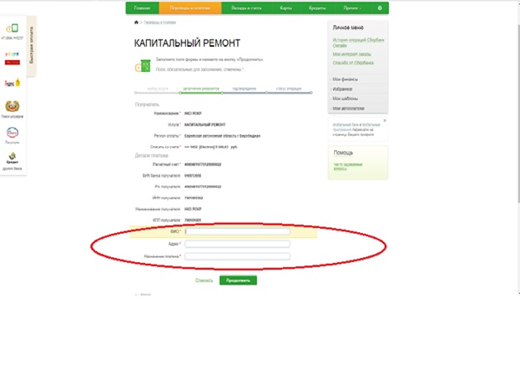
Ввести ФИО собственника помещения
Ввести адрес помещения, по которому производится оплата
Ввести назначение платежа – взнос на капитальный ремонт или пени
Нажать на клавишу (зеленый цвет) Продолжить

В дальнейшем выходит окно, в котором необходимо ввести сумму взноса или пени. Желательно производить оплату взноса на капитальный ремонт и пени разными платежами.

Начальник расчетного отдела
Соколовская И.В.
20.07.2017

В порядок проведения капремонта МКД планируют внести изменения
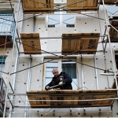 Комитетом Государственной Думы по жилищной политике и жилищно-коммунальному хозяйству поддержаны поправки в Жилищный кодекс, регулирующие особенности организации капитального ремонта многоквартирных домов. Так, например, если муниципалитет не провел капитальный ремонт до первой приватизации в доме, внесенном в планы ремонта, муниципальные власти будут обязаны компенсировать проведение таких работ.
Проектом федерального закона, поддержанного на Комитете, устанавливаются особенности организации капитального ремонта многоквартирных домов, в которых требовалось его проведение на дату приватизации первого жилого помещения, и обязанности бывшего наймодателя по проведению такого ремонта.
Так, согласно законопроекту, бывший наймодатель будет перечислять необходимые средства на счет регоператора или на специальный счет, в зависимости от способа формирования фонда капремонта для конкретного дома. В приемке работ по такому капремонту предлагается участие собственников дома.
При этом, обязательство бывшего наймодателя по проведению капремонта не освобождает собственников помещений в многоквартирном доме от уплаты взносов на капитальный ремонт.
«Региональные системы капитального ремонта формируют у людей понимание того, что их собственность не ограничивается входной дверью в квартиру. Весь многоквартирный дом принадлежит его жильцам, и соответственно, права по его использованию и обязанность по содержанию также лежит на них. Поэтому сегодня активные собственники все чаще обращаются в суды, требуя от муниципалитетов исполнения обязательств по содержанию домов до передачи их в собственность жильцам в ходе приватизации. Однако судебная практика сейчас неоднородная, и законопроект позволит установить понятные и единые на всей территории страны принципы выполнения этого обязательства», — прокомментировал замглавы Минстроя России Андрей Чибис
Принятые на комитете поправки будут рассмотрены Государственной Думой Российской Федерацией на пленарном заседании до конца текущей сессии.
По данным http://www.minstroyrf.ru/press/v-poryadok-provedeniya-kapremonta-mkd-planiruyut-vnesti-izmeneniya/
Юридический отдел
20.07.2017

